«Новогодний телефон»
(Сценарий Новогоднего утренника для детей раннего возраста 2 – 3 года)
Звучит музыка «Новогодняя сказка», дети с воспитателем входят в зал.
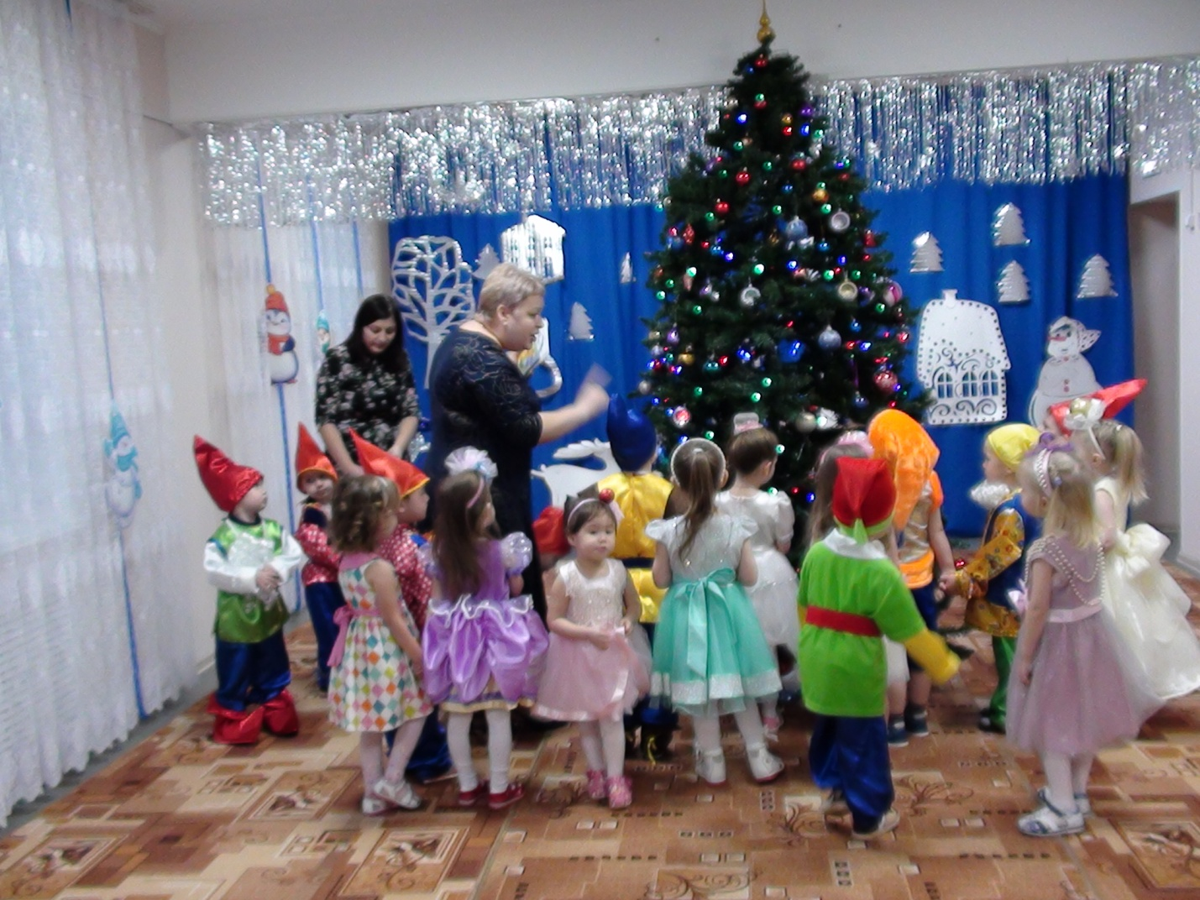
Ведущий: Дети, посмотрите, как красиво в нашем зале! У нас праздник – Новый год! Какие вы все нарядные, в красивых костюмах: девочки – бусинки, мальчики – гномики. Посмотрите, что это за чудо у нас в зале? (Показывает на новогоднюю елку). Давайте к нашей елочке-красавице поближе подойдем, посмотрим на новогодние игрушки, на украшения… (Дети рассматривают игрушки - зверюшки, имитируют их голоса, закрепляют цвета шариков и т.д.).
Ярко светят огоньки у новогодней елки,
Много шариков цветных, колючие иголки!
Зайцы, лисы и петрушки,
Вокруг елки – хоровод.
Смех, веселье, шутки, пляски –
Вот такой наш Новый год!
Дети, давайте для нашей гостьи – елочки споем песенку!
Хоровод «Ёлочке в лесочке»
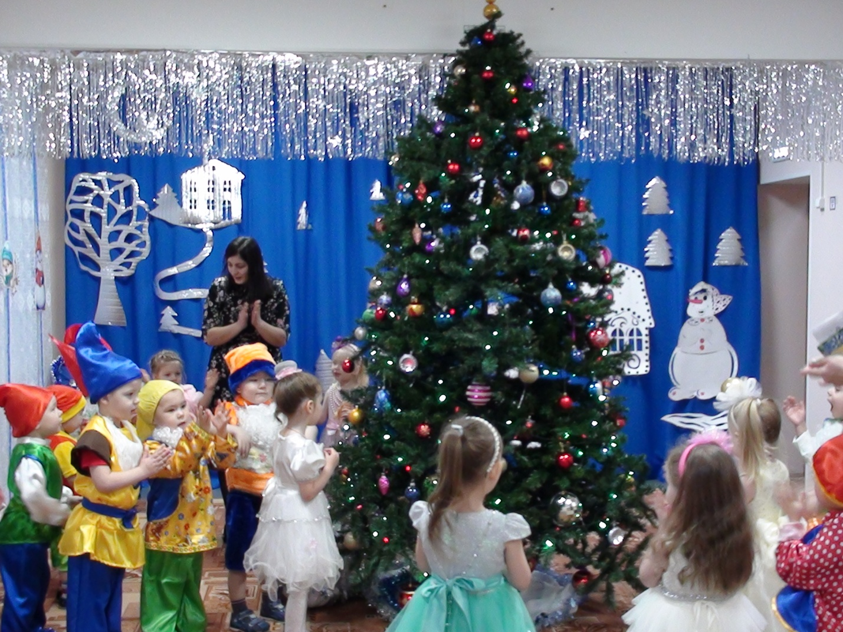
Ведущий: Какие вы молодцы, звонко песенку для ёлочки пели!
Ведущая замечает под елкой украшенный мишурой телефон.
Ведущий: А что это под елочкой лежит? Давайте подойдем поближе и посмотрим.
Ведущая берет в руки телефон, показывает детям.
Ведущий: Дети, да это же телефон! (Телефон звонит).
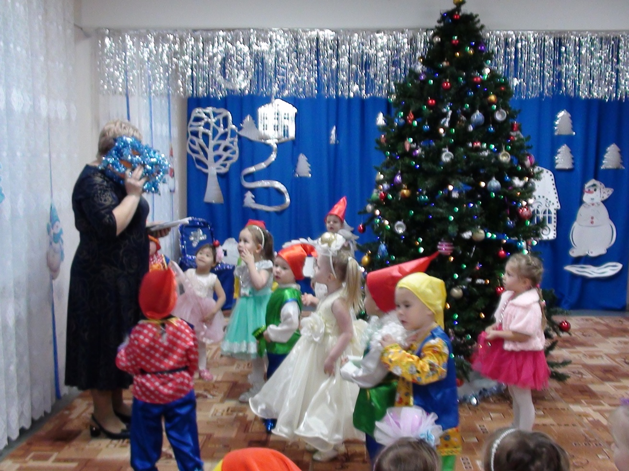
Ведущий: Кто же нам звонит? Алло! Алло! Здравствуйте. Да, это садик. У наших деток сегодня новогодний праздник! Конечно, приходите, мы будем очень рады! (Кладет трубку). Ребятки, это нам звонила Лисичка, обещала к нам в гости прийти
Стук в дверь, под музыку входит Лисичка.
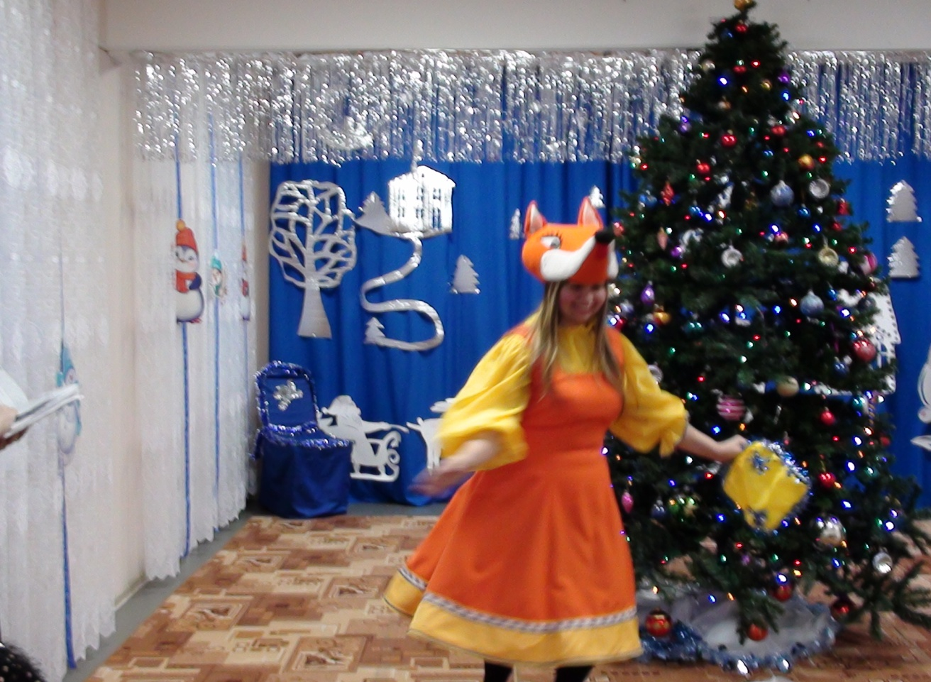
Ведущий: Здравствуй, Лисичка – сестричка! Мы очень рады, что ты к нам пришла на праздник.
Лисичка: Здравствуйте, маленькие забавные гномики, разноцветные бусинки!
Ведущий: Лисичка – сестричка, полюбуйся на нашу ёлочку!
Лиса: Очень красивая елочка, пушистая, нарядная, сколько на ней игрушек, огоньков… А давайте, ребятки, с вами поиграем. Я огоньки с елочки спрячу, а вы их найдете!

Игра «Лисичка и огоньки»
Лисичка делает руками движения, как бы собирая огоньки в свой прозрачный мешочек. Ёлочка гаснет, а у Лисички в мешочке светятся огоньки (включается игрушка на батарейке)
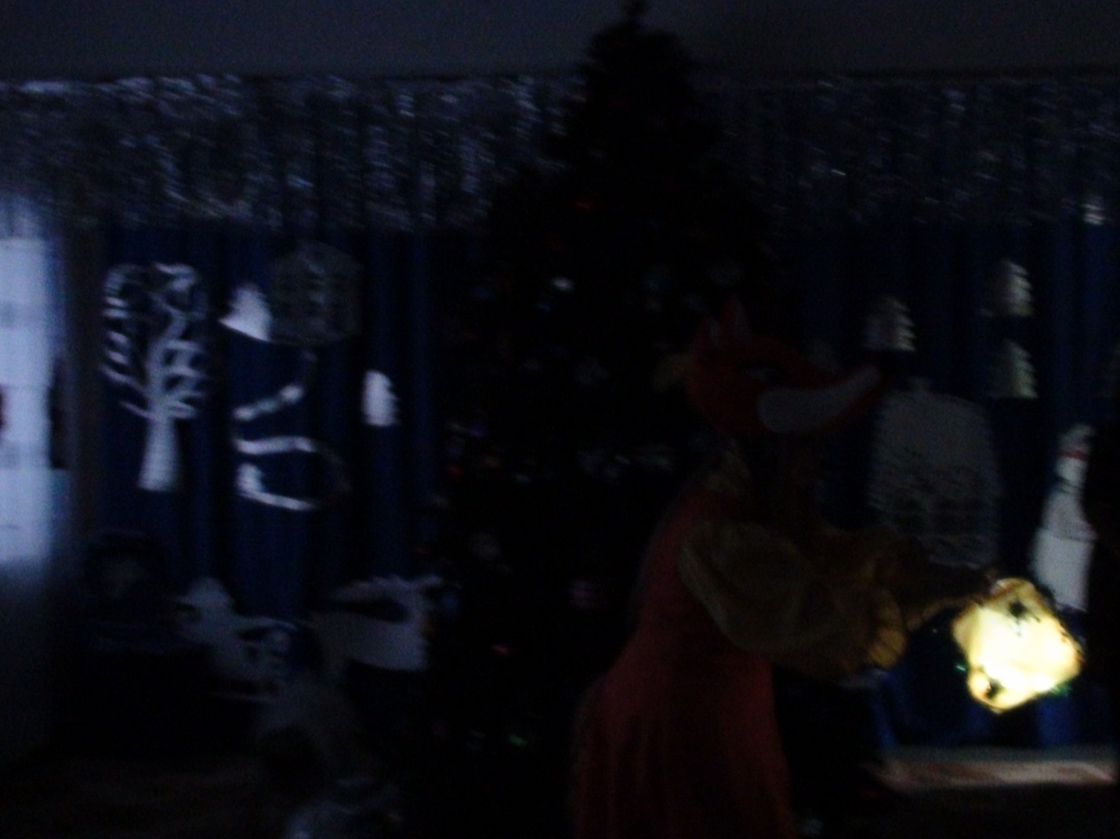
Лисичка: Вот, все-все огонечки с ёлочки я спрятала в своем мешочке!

Ведущий:
Посмотрите, посмотрите,
Спрятались все огоньки.
Мы похлопаем в ладошки –
Ёлка-ёлочка, гори!!!
Дети хлопают – на елочке загораются огоньки, а у Лисички в мешочке – гаснут.
Лисичка: А я опять спрячу огонечки в свой мешочек!

Игра повторяется 2 -3 раза.
Лисичка:
Что такое? Что такое?
Ёлка так была темна.
А теперь-ка, посмотрите,
Вся в огнях стоит она!
Не буду больше огоньки прятать! Пусть на елочке огоньки яркие горят, с ними веселее!
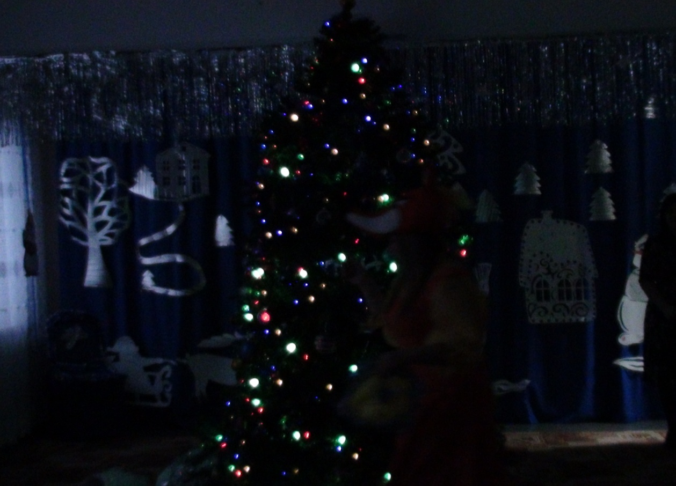
(Смотрит по сторонам). А где же Снегурочка?
Ведущий: Она, наверно, опаздывает к нам на праздник…
Лисичка: Непорядок это, на Новый год опаздывать нельзя! (Грозит пальчиком, качает головой). Ну, ничего, это мы исправим! Есть у вас телефон?
Ведущий: Конечно, есть. Ребятки, где же наш телефон? (Дети показывают).
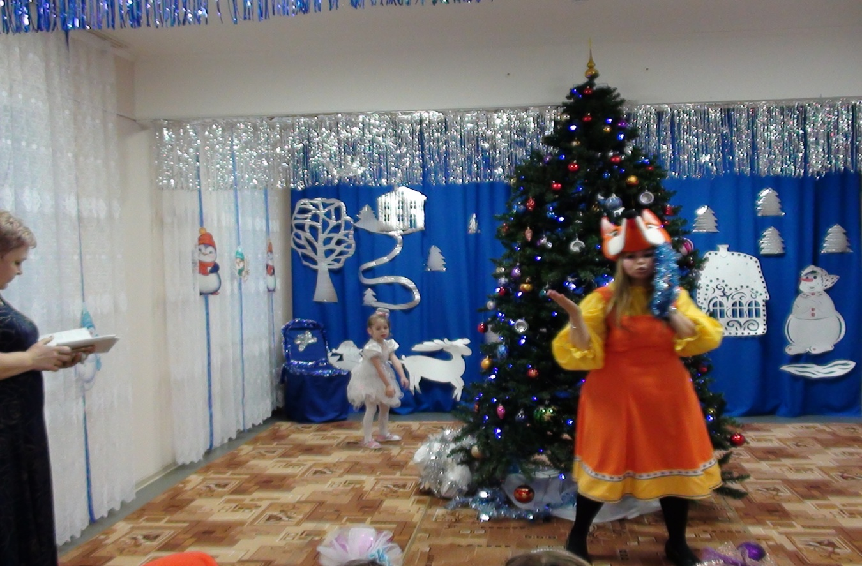
Лисичка: Алло, алло! Снегурочка? Милая Снегурочка, у ребяток праздник - Новый год, они тебя заждались… Когда ты придешь? (Радостно) Ждем с нетерпеньем! (Кладет трубку и обращается к детям). Снегурочка скоро придет. А чтобы она не заблудилась, давайте ее позовем!
Дети: Сне-гу-роч-ка!!!

Под музыку входит Снегурочка
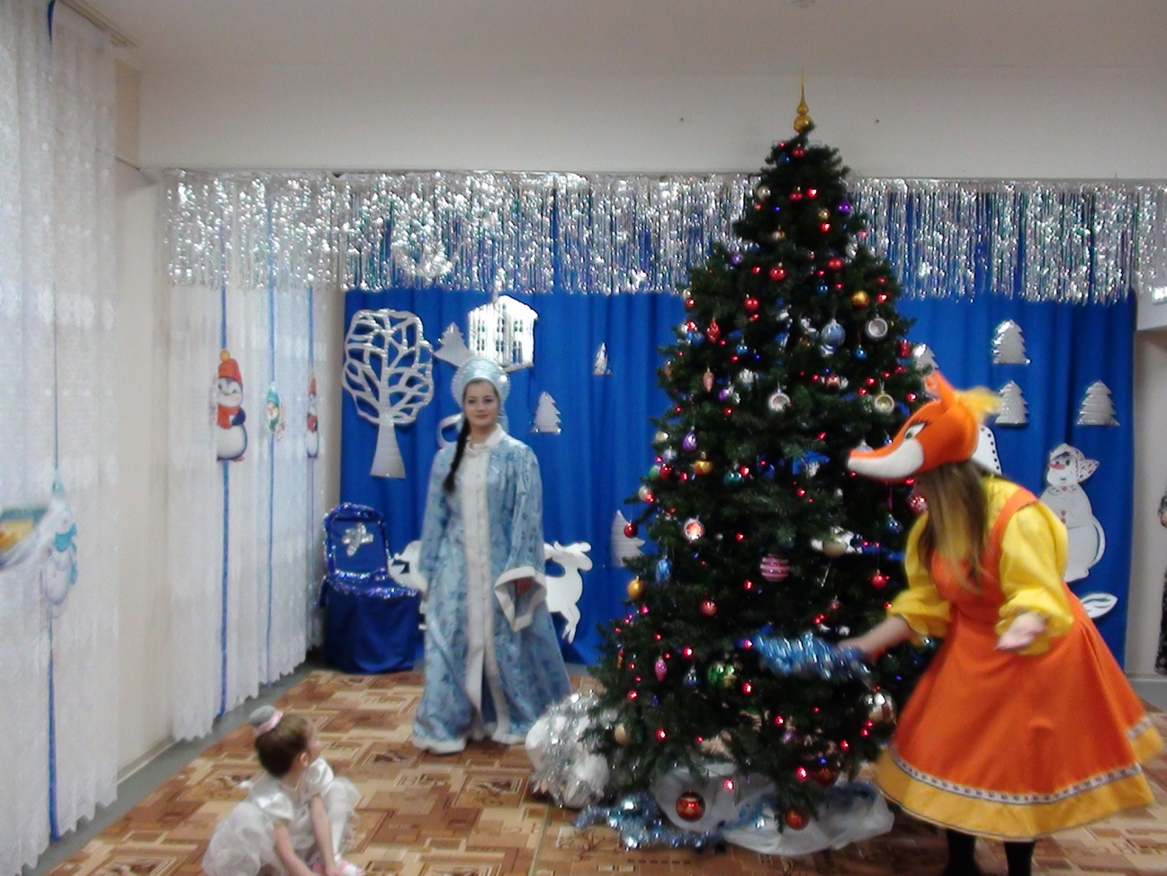
Снегурочка: Здравствуйте, я – Снегурочка, дедушки Мороза внучка! А вы кто?
Ведущий: Это детки, мы встречаем Новый год, а это Лисичка-сестричка из леса к нам пришла на праздник.
Лисичка: Здравствуй, Снегурочка, это я тебе по новогоднему телефону звонила, на праздник приглашала.
Снегурочка: Какая красивая у вас елочка… Какие забавные гномики, и блестящие бусинки.
Бусинка:
Мы бусы разноцветные,
На елочке приметные,
Умеем мы резвиться
И в танце веселиться!
Танец «Маленькие бусинки»
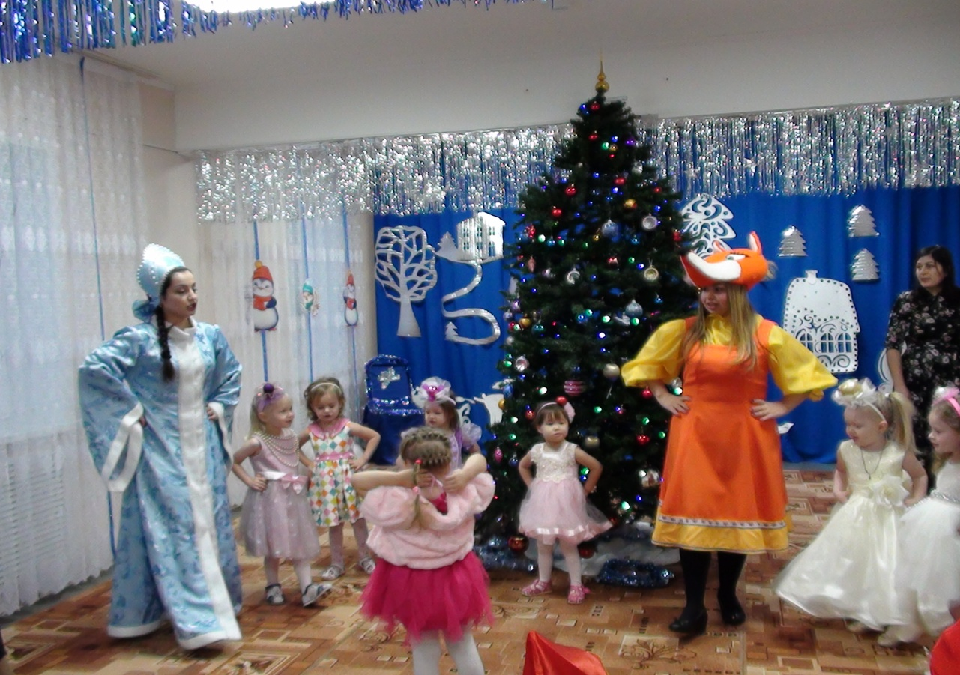
Снегурочка: Какой красивый танец нам подарили маленькие разноцветные бусинки, молодцы!
Лисичка: Снегурочка, а где же Дедушка Мороз?
Снегурочка: Дед Мороз пошел в лес за подарками для маленьких деток. Нужно ему позвонить, пригласить на праздник. (Звонит по новогоднему телефону).
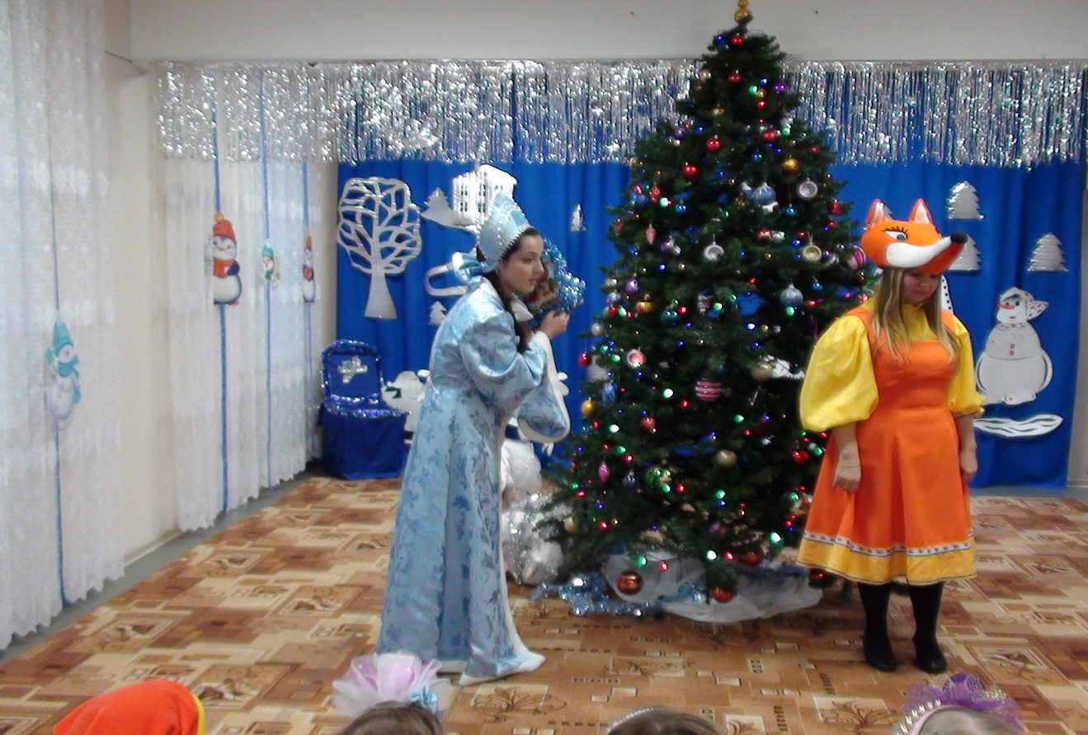
Дедушка, приходи скорее на праздник, малыши тебя заждались…(Обращается к детям). Скоро дедушка Мороз придет, он украшает снегом деревья и кусты, поля и луга. Давайте его песенкой позовем…
Песня про Деда Мороза
Под музыку входит Дед Мороз
Ведущий: Здравствуй, Дедушка Мороз, мы тебя долго ждали…
Дети рассматривают деда Мороза, его шубу, шапку, валенки, рукавицы, бороду…
Дед Мороз:
С Новым годом поздравляю!
Всем ребяткам я желаю:
Не хворать, не болеть,
Здоровье крепкое иметь!
Все вы за руки беритесь,
Перед елкой становитесь,
Будем вместе танцевать,
Будем весело плясать!
Хоровод «Зимушка»
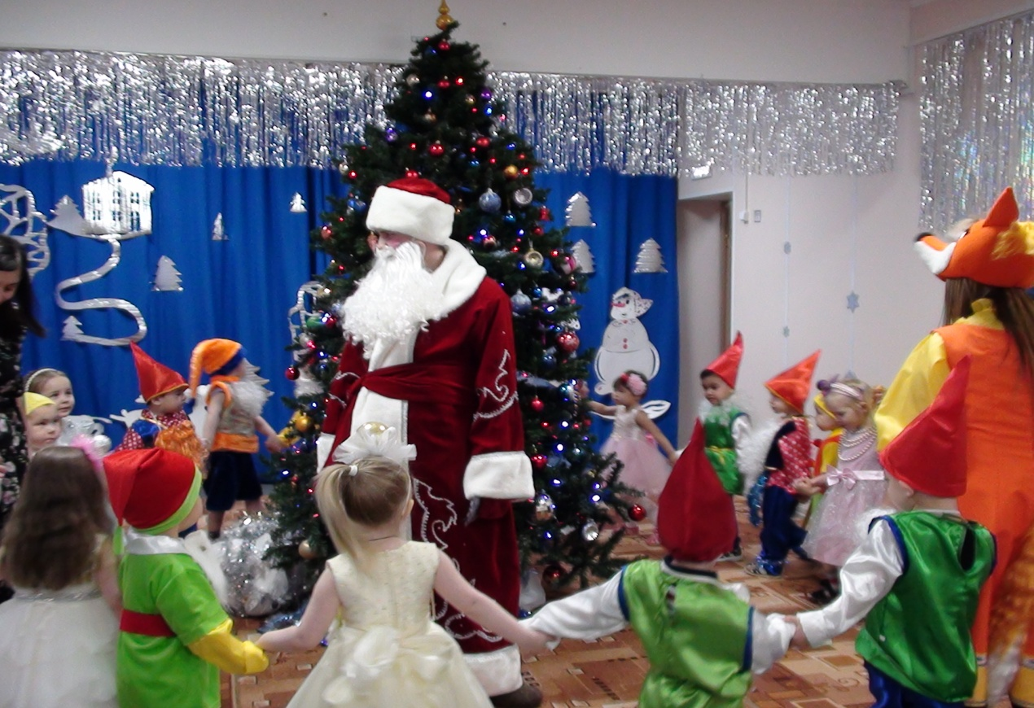
Дед Мороз: Ай да молодцы, звонко песенку для меня спели, да красиво танцевали.
Я игрушки смастерил,
Ёлку детям нарядил,
Есть и бусы, и шары,
И цветные фонари!
Снегурочка:
Колокольчики звенят,
Гномы танцевать хотят.
Танец «Пёстрый колпачок»
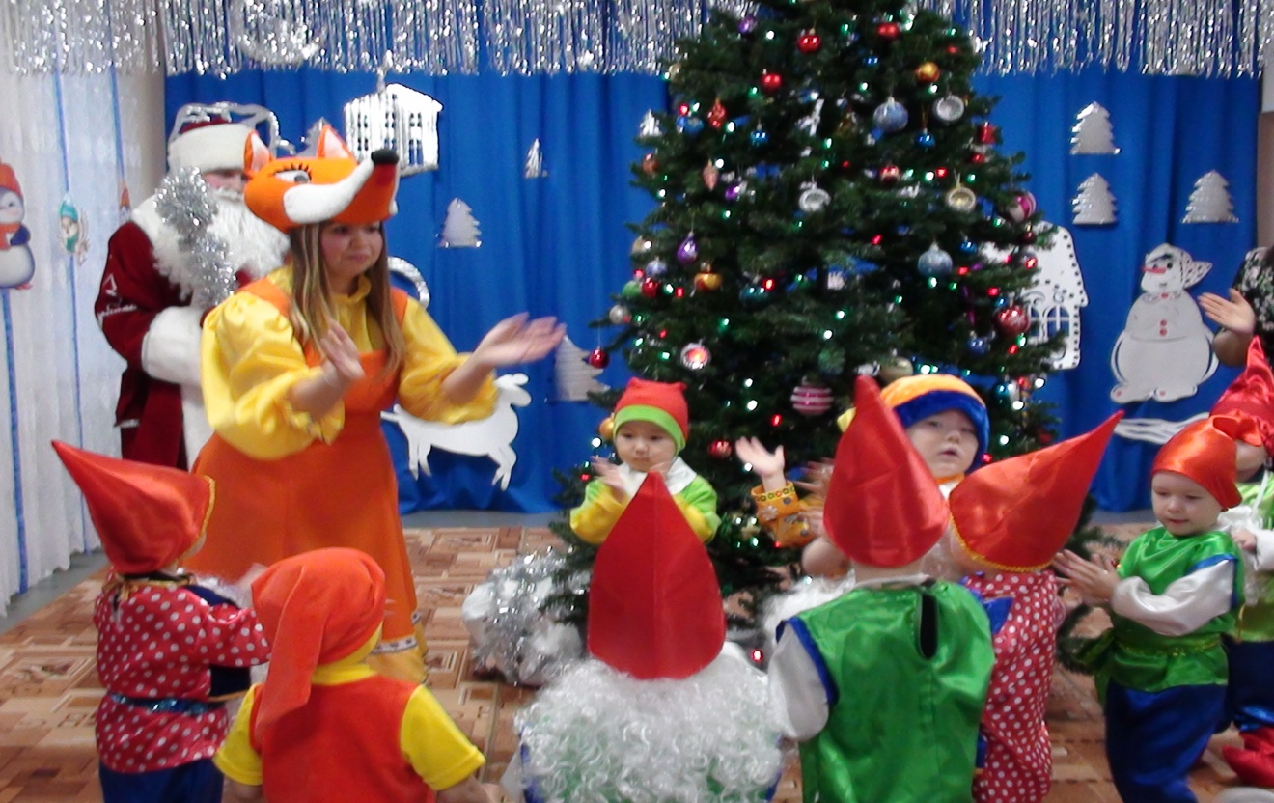
Дед Мороз: Молодцы, гномики лесные, весело танцевали!
Снегурочка:
Снежиночки – пушиночки
Летают на свету,
И кружатся, и кружатся,
Искрятся на снегу!
Танец «Снежинки»
(на руках у детей – снежинки.
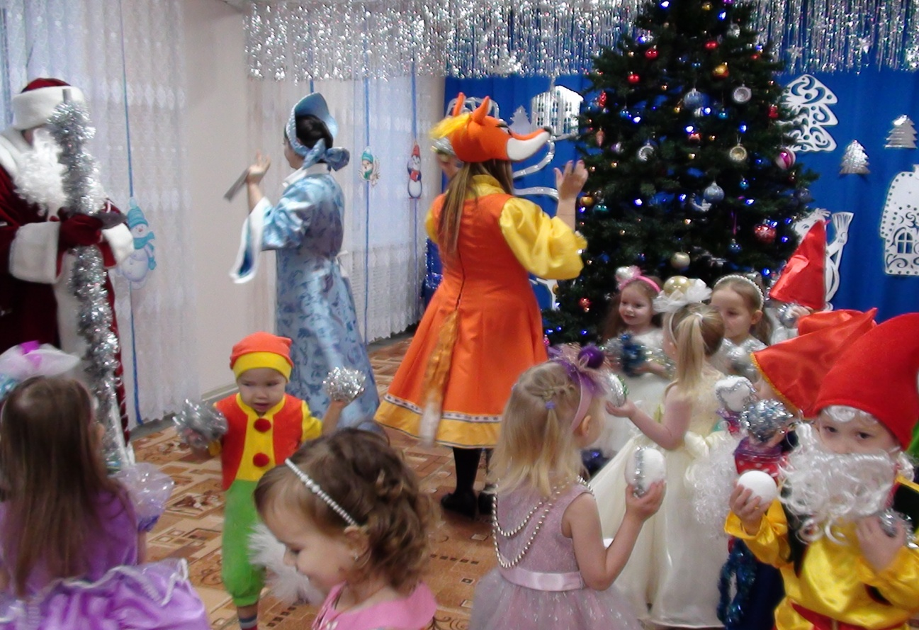
После танца садятся на стульчики)
(Дед Мороз незаметно выбрасывает снежок из мешка)
Лисичка: Снегурочка, это ты бросаешься снежками?
Снегурочка: Да нет, он сам выскочил. А для детишек есть у тебя, дедушка, снежки?
Дед Мороз: Конечно, есть.
Дед Мороз со Снегурочкой раздают детям снежки
Игра со снежками «Снежные колобки»
(мотив р.н.п. «Во саду ли, в огороде»)
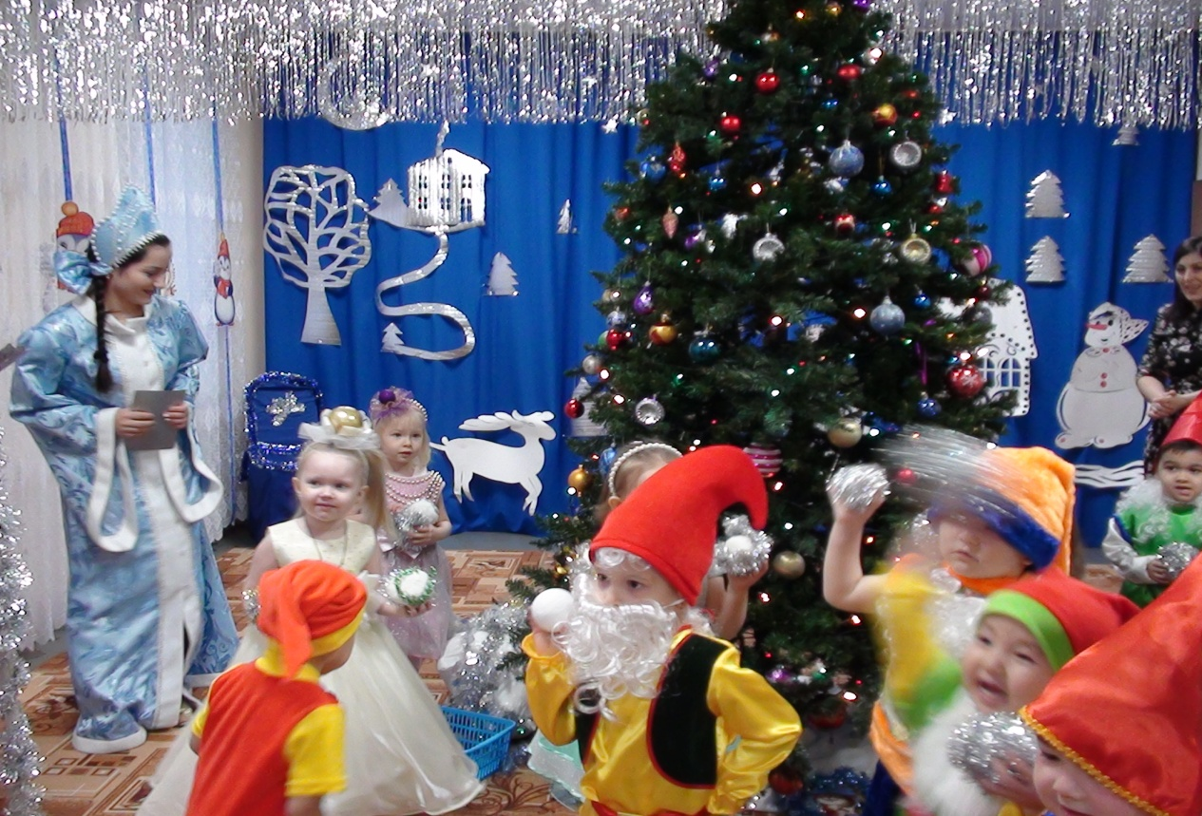
Дед Мороз: Молодцы, малыши, сколько снежков налепили! А я тоже умею лепить снежные комочки.
Я леплю волшебный ком:
Много снега наберу,
Для ребят я ком слеплю.
Снегурочка:
Посмотри-ка, Дед Мороз,
А снежок у нас подрос!
Дед Мороз:
Да, теперь он не снежок,
А волшебный колобок!
Того мелкого снежка
Нет здесь и в помине!
Интересные дела…
Что там в середине?
Дед Мороз достает из волшебного кома угощение.
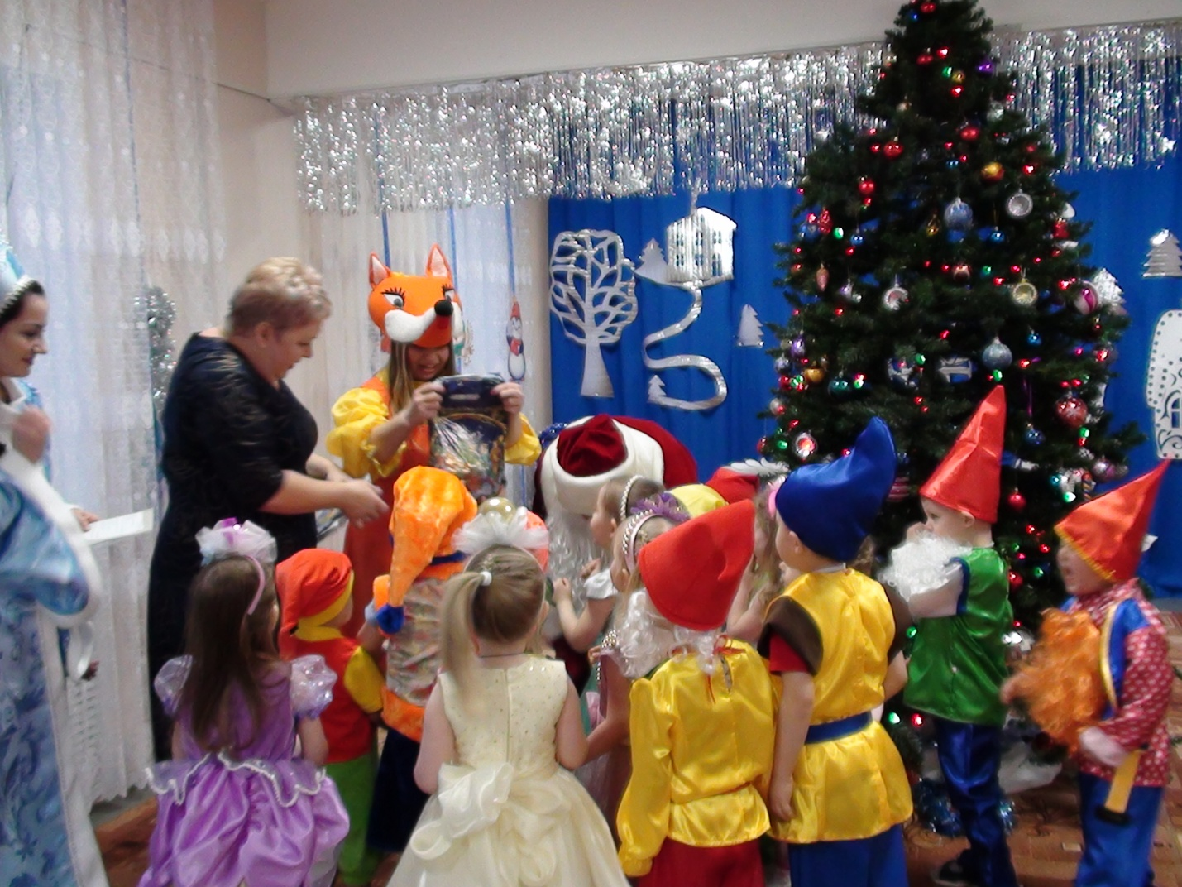
Снегурочка: Вот и праздник новогодний нам заканчивать пора!
Много радости сегодня вам желаю, детвора!
Чтобы вы росли большими,
Чтоб не знали вы забот! А мы с Дедом Морозом
К вам вернёмся через год!
Ведущий:
На новогоднем празднике
Празднично и ярко,
Дед Мороз, Снегурочка
Всем раздадут подарки!
Звучит музыка, Дед Мороз со Снегурочкой под музыку идут в группу с малышами раздать подарки, послушать стихотворения.

